Cuptorul de laborator

Se recomandă utilizarea pieselor din fontă, oţel sau bronz şi nu din materiale galvanizate întrucât piesele galvanizate degajă un fum toxic atunci când sunt încălzite.
Se realizează o gaură în camera de amestec. Pentru siguranţă diametrul găurii iniţiale se realizează cu un burghiu cu diametrul mai mic decât diametrul teoretic al găurii, diametrul găurii putând fi majorat în timpul testelor în funcţie de mărimea şi stabilitatea flăcării şi cantitatea de căldură ce se doreşte a fi obţinută.

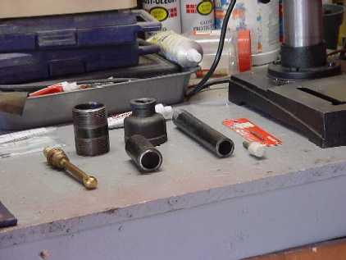 |  | 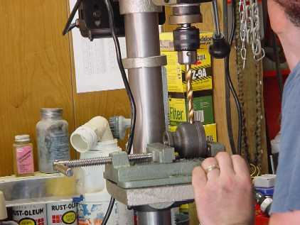
Fig. 1. Piesele necesare construirii arzătorului. |  | Fig. 2. Realizarea camerei de amestec.

Pasul următor constă în realizarea a două găuri în camera de amestec pentru a se putea monta perpendicular pe pereţii acesteia două alimentatoare unul pentru combustibil şi celălalt pentru oxigen (fig. 2). Acestea vor fi montate diametral opus în partea cu diametrul mai mare a camerei de amestec. Înainte de realizarea găurilor filetate de pe suprafaţa camerei de amestec va îndepărtat excesul de material pentru a se obţine două suprafeţe plate necesară obţinerii unei bune etanşeităţi între peretele camerei de amestec şi cele două alimentatoare.
După realizarea suprafeţelor plane cu un punctator se punctează centrul viitoarei găurii filetate cât mai aproape de extremitatea părţii cu diametrul mai mare a camerei de amestec, se realizează găurile cu ajutorul unui burghiu iar găurile astfel obţinute se filetează utilizând un tarod.

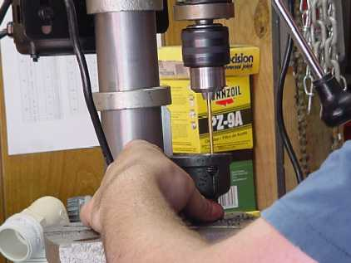 |  | 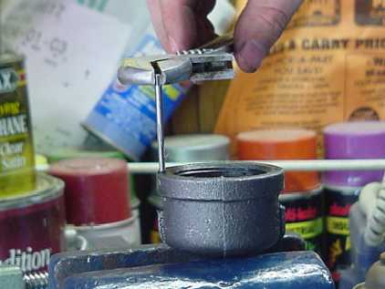
Fig. 3. Realizarea găurilor ce reglează dimensiunile camerei de amestec. |  | Fig. 4. Filetarea găurilor ce reglează dimensiunile camerei de amestec.

Odată ce a fost terminată executarea celor două găuri filetate diametral opuse se fixează în aceste găuri două dispozitive de reglaj a cantităţilor de aer (oxigen) şi gaz combustibil.
Acest arzător pentru a funcţiona trebuie dotat cu un stabilizator al flăcării. Acest stabilizator se realizează prin mărirea, pe jumătate din lungime, cu 4 mm a diametrului interior al unei ţevi cu diametrul iniţial de 40 mm fixată la celălalt capăt prin sudură pe o ţeavă.

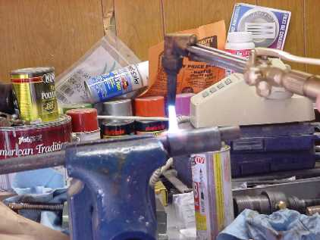 |  | 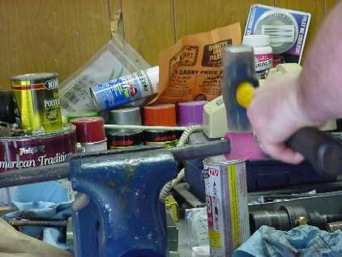
Fig. 5. Confecţionarea stabilizatorului flăcării. |  | Fig. 6. Modelarea stabilizatorului flăcării.

Se asamblează părţile componente ale arzătorului fără a utiliza pentru etanşare substanţe inflamabile cum ar fi lacul, vopseaua sau banda de teflon (fig. 8).

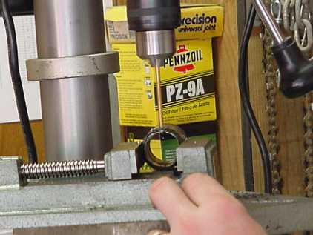 |  | 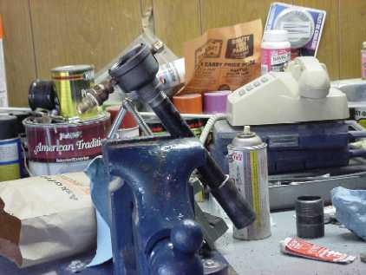
Fig. 7. Realizarea mecanismului de reglare a dimensiunilor camerei de amestec. |  | Fig. 8. Asamblarea componentelor arzătorului.

Testul de funcţionare, controlul arderii
Pentru obţinerea unor randamente de ardere optime şi pentru protejarea mediului ambiant se recomandă efectuarea controlului şi reglajului arderii cu instrumente corespunzătoare. Trebuie avute în vedere următoarele valori fundamentale:
CO₂ arată cantitatea de aer în exces prezentă în procesul de ardere. Mărind cantitatea de aer, concentraţia de CO₂ scade, iar dacă diminuam aerul pentru ardere, valoarea CO₂ creste. Valorile acceptabile sunt 8,5-10% GAZ METAN, 11-12% GAZE LICHEFIATE B/P.
CO indică existenţa gazelor nearse; prezenţa CO arată nu numai scăderea randamentului arderii dar este şi periculos, fiind toxic. El indică o ardere proastă, care se manifestă în general în cazul când aerul este insuficient. Valoare maximă admisă: CO = 0,1% volumetric.

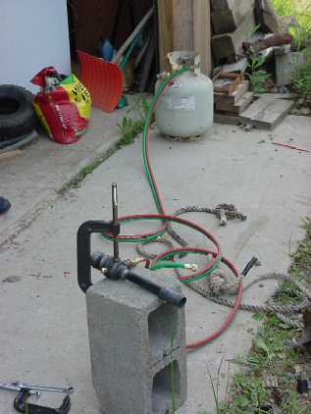 |  | 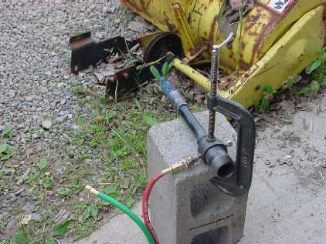
Fig. 9. Testul de funcţionare. |  | Fig 10. Controlul arderii.

Instalaţia de alimentare cu combustibil gazos trebuie echipată cu toate accesoriile prevăzute de legislaţia în vigoare. Se recomandă montarea a unui filtru, a unui racord flexibil pentru a nu supune componentele la eforturi mecanice, un stabilizator de presiune şi un robinet de intercepţie la intrarea sistemului de încălzire.
Filtrul este utilizat pentru a asigura filtrarea oricăror particule ce pot fi prezente în gaz. Scopul reductorului de presiune este acela de a reduce presiunea gazului din reţea şi de a menţine constantă presiunea de alimentare, independent de presiunea de intrare şi de debit. Reducerea presiunii şi stabilizarea se face utilizând un sistem tip membrană acţionat de un resort care controlează deschiderea închizătorului utilizând pârghiile.

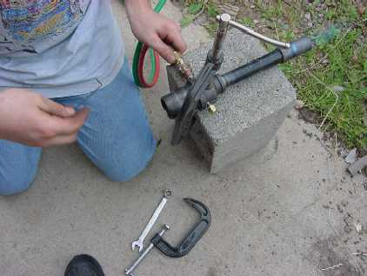 |  | 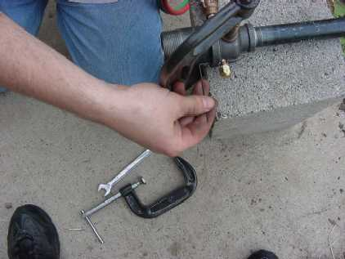
Fig. 11. Reglarea cantităţii de gaz combustibil. |  | Fig. 12. Realizarea reglajului flăcării.

Se realizează reglajul flăcării astfel încât acesta să ardă în mijlocul stabilizatorului flăcării fără să bată în pereţii acestuia (fig. 12). Iniţial s-a obţinut o ardere defectuoasă întrucât flacăra lovea peretele stabilizatorului în partea de sus şi s-a coborât flacăra în centru stabilizatorului prin înfiletarea şurubului de reglaj cu aproximativ un pas.
Pentru a obţine o utilizare cât mai bună a flăcării şi implicit a regimului termic se reglează amestecul combustibil astfel încât flacăra să se formeze cât mai în faţa arzătorului(fig. 11). Atunci când se constată că arzătorul s-a răcit iar în timpul funcţionării componentele metalice nu se supraîncălzesc se strâng şuruburile reglabile pe arzător.
Testul arzătorului s-a realizat încălzind sistemul de transmitere a mişcării de rotaţie de la o maşină de spălat veche confecţionat din aluminiu constatându-se că acesta se topeşte foarte repede în aer liber (fig. 13).
Figura 14 arată primele picături de aluminiu care s-au topit şi au ajuns pe pământ. Topirea s-a realizat în aproximativ 3 minute la o presiune a gazului combustibil de aproximativ 15 psi (aproximativ 1 atmosferă).

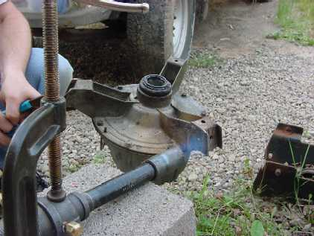 |  | 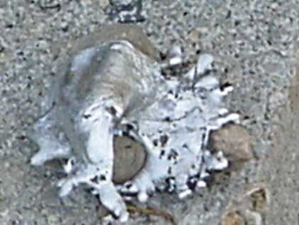
Fig. 13 Testul arzătorului |  | Fig 14. Aluminiu topit cu arzătorul realizat cu tehnologia descrisă mai sus.

Pentru învelişul metalic al cuptorului s-a folosit carcasa metalică cu diametrul de 510 mm izolată pe interior cu izolaţie Kaowool KS4 Plus 2400 cu o grosime de 30 mm şi zidărie refractară realizată din ciment refractar (fig. 15). Diametrul interior al cuptorului de 250 mm permite utilizarea unui creuzet cu diametrul exterior de 150 mm, partea inferioara a cuptorului va fi prevăzută cu o gaură de evacuare centrală şi cu canale orizontale de scurgere ce vor comunica cu gaura de evacuare centrală. Această construcţie va da posibilitatea evacuării metalului topit prin canalele de scurgere şi gaura de evacuare centrală în afara cuptorului în eventualitatea fisurării creuzetului sau deversărilor accidentale.
La aproximativ 120 mm de baza recipientului metalic se trasează reperul pentru secţionarea recipientului (fig. 16).

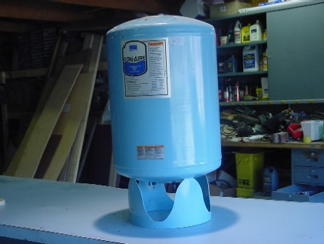 |  | 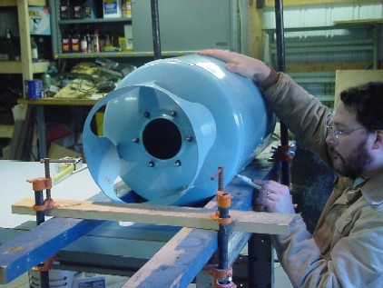
Fig. 15. Recipientul utilizat pentru confecţionarea căptuşelii metalice a cuptorului. |  | Fig. 16. Trasarea reperul pentru secţionarea recipientului.

Utilizând un flex electric şi un disc abraziv subţire special fabricat pentru debitarea materialelor metalice se va secţiona recipientul metalic în două urmărind cu precizie trasajul executat pe suprafaţa exterioară a rezervorului (fig.17).
În imaginea de mai jos sunt prezentate cele două secţiuni ale recipientului metalic ce vor constitui învelişul metalic al cuptorului.

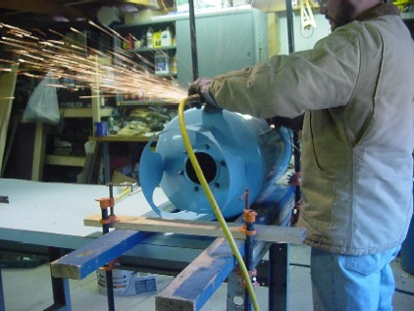 |  | 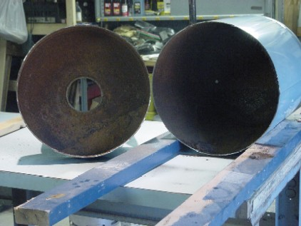
Fig. 17. Debitarea recipientului metalic ce vor constitui învelişul metalic al cuptorului. |  | Fig. 18. Cele două secţiuni ale recipientului metalic ce vor constitui învelişul metalic al cuptorului.

Cu ajutorul unui polizor electric şi a unui disc abraziv gros special pentru polizat se va finisa suprafaţa rezultată în urma secţionării recipientului metalic urmărindu-se a se obţine suprafeţe drepte care să etanşeze cât mai bine (fig. 19).
Cu ajutorul aceluiaşi flex electric se va construi dispozitivul de fixare a arzătorului în interiorul cuptorului (fig. 20). Dispozitivul de fixare este realizat din ţeavă metalică cu diametrul puţin mai mare decât cea mai mare dimensiune a componentelor arzătorului ce pătrund în cuptor şi o lungimea care să asigure o bună fixare a arzătorului pe corpul cuptorului şi asigură traversarea peretelui cuptorului asigurând astfel protecţia materialelor izolatoare împotriva efectului distructiv produs de solicitările mecanice ce apar în timpul operaţiilor de montare şi întreţinere a arzătorului.

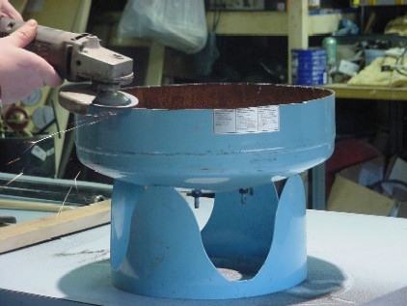 |  | 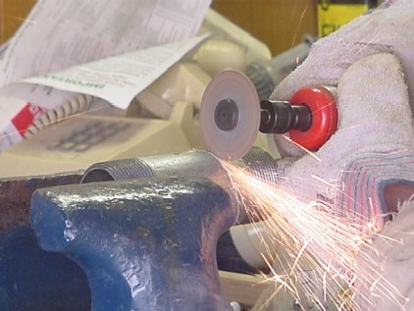
Fig. 19. Finisarea suprafeţelor rezultate în urma secţionării recipientului metalic. |  | Fig. 20. Realizarea dispozitivul de fixare a arzătorului.
În imaginea de mai jos se observă orificiul din învelişul metalic al cuptorului care va permite arzătorului să traverseze peretele cuptorului.
Înainte ca dispozitivul de fixare a arzătorului sa fie sudat de învelişul metalic al cuptorului de executa trei găuri defazate la 120 de grade. Pe axa găurilor executate anterior se vor suda trei piuliţe ce vor constitui partea fixă a ansamblurilor şurub piuliţă care vor permite poziţionarea corectă a arzătorului în centrul dispozitivului de fixare.

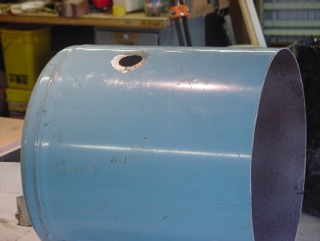 |  | 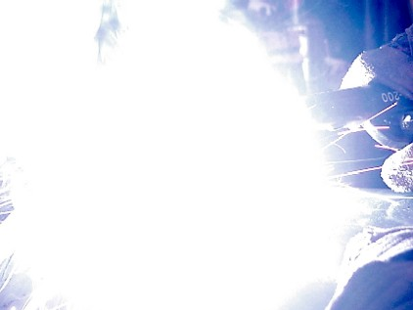
Fig. 20. Orificiul din învelişul metalic al cuptorului care va permite arzătorului să traverseze peretele cuptorului. |  | Fig. 21. Sudarea dispozitivului de fixare a arzătorului.

Dispozitivul de fixare a arzătorului este sudat înclinat de învelişul metalic al cuptorului astfel încât flacăra produsă de arzător să lovească tangenţial căptuşeala refractară a cuptorului şi să înconjoare creuzetul încălzind uniform încărcătura metalică ce urmează a fi topită (fig.22).

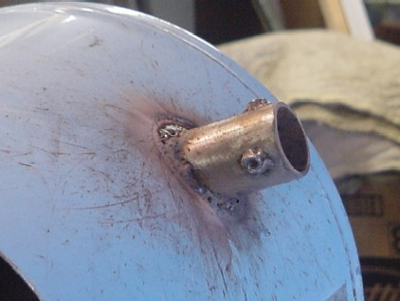
Fig. 22. Dispozitivul de fixare a arzătorului este sudat înclinat de învelişul metalic al cuptorului.

Este necesar sa se construiască un cadru înainte de a se trece la fazele următoare ale construcţiei cuptorului, pentru aceasta, se debitează segmente de ţeavă rectangulară în scopul creării unui suport sub formă de hexagon neregulat.

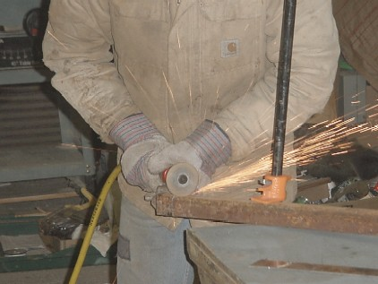 |  | 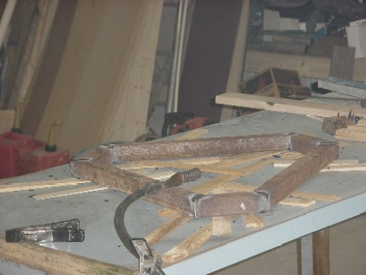
Fig. 23. Debitarea segmentelor de ţeavă rectangulară. |  | Fig. 24. Suportul cuptorului realizat segmentele sudate.

Cadrul este curăţat. La jumătatea segmentelor mici sunt fixate roţi pentru a asigura cuptorului mobilitate şi uşurinţă în utilizare.

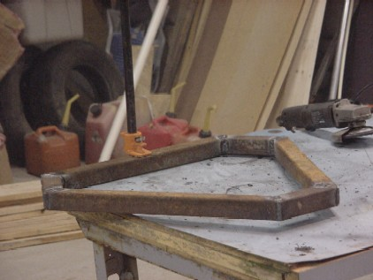 |  | 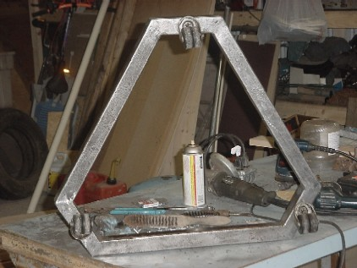
Fig. 25. Suportul cuptorului. |  | Fig. 26. Roţile ce asigură cuptorului mobilitate şi uşurinţă în utilizare.

Urmează montarea cuptorului pe suport în această etapă se urmăreşte alinierea cât mai exactă a celor două componente astfel încât axa de simetrie a cuptorului să treacă prin centrul suportului pentru a asigura o stabilitate cât mai bună cuptorului şi siguranţă în exploatare (fig. 27). Se însemnează punctele de contact dintre cuptor şi suport acestea devenind locul unde se vor monta picioarele de sprijin al cuptorului pe suport. Se va urmări ca fixarea picioarelor de sprijin să se realizeze la jumătatea segmentelor mari ale suportului (fig. 28).

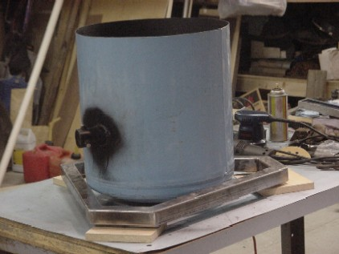 |  | 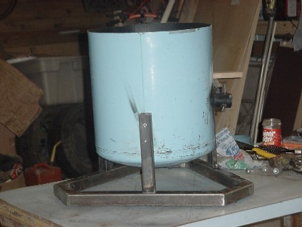
Fig. 27. Verificarea dimensiunilor. |  | Fig. 28. Montarea cuptorului pe suport

Imaginea alăturată prezintă partea din spate a cuptorului putându-se observa sistemul de ridicare al capacului.

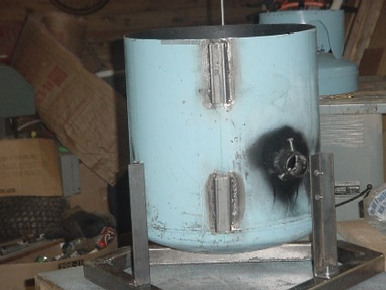 |  | 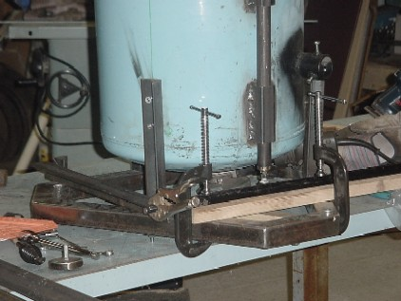
Fig. 29. Fixarea cuptorului pe suport |  | Fig. 30. Sistemul de ridicare al capacului cuptorului

În imaginea alăturată este prezentat mecanismul cu cama de ridicare a capacului cuptorului (fig. 30). Cama este realizată din două bucăţi circulare din oţel sudate între ele prin alămire cu flacără oxiacetilenică. Tubul de ghidaj are diametrul interior mai mare decât diametrul exterior al de tijei acţionare, pentru a se elimina suprafeţele de frecare mari dintre tija de acţionare şi tubul de ghidaj, la capetele tubului de ghidaj sunt alămite două flanşe cu diametrul ce asigură o culisare fină şi o deplasare cât mai axială a tijei de acţionare. Partea cea mai dificilă a realizării mecanismului cu camă este realizării a 4 găuri in axul mecanismului cu cama în care se vor fixa şplinturi ce vor limita deplasarea mecanismului de pe poziţia de funcţionare astfel încât tija de acţionare să fie permanent în contact cu cama.
În figura 32 se prezintă o vedere de ansamblu a părţii din spate a cuptorului de topire cu întreg mecanismul de acţionare a capacului cuptorului montat.

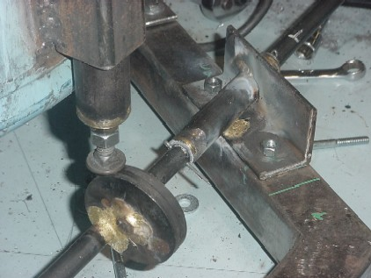 |  | 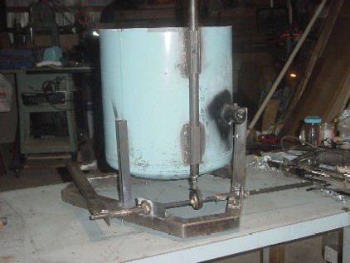
Fig 31. Mecanismul cu camă de acţionare a capacului cuptorului. |  | Fig. 32. Mecanismul de acţionare a capacului cuptorului montat pe cuptor.

În partea interioară a capacului se realizează o ţesătură din sârmă cu rol de susţinere a căptuşelii refractare. Ţesătura din sârmă este fixată de peretele capacului cuptorului prin alămire la o distanţă de 50 mm de cupola capacului care să permită introducerea izolaţiei Kaowool KS4 Plus 2400, iar după comprimarea acesteia sub acţiunea cimentului refractar, ţesătura de sârmă sa fie înglobată în masa de ciment ce formează zidăria refractară a capacului cuptorului.

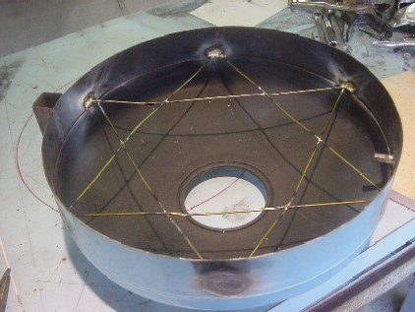
Fig. 33. Ţesătura din sârmă cu rol de susţinere a căptuşelii refractare
a capacului cuptorului.

Suprafeţele interioară şi exterioară a cuptorului sunt curăţată de vopsea întrucât în timpul funcţionării cuptorului în interiorul lui se pot dezvolta temperaturi până la 2400 °C, temperatură la care vopseaua obişnuită se arde degajând gaze. După curăţare şi degresare cuptorul se vopseşte cu o vopsea rezistentă la temperatură.

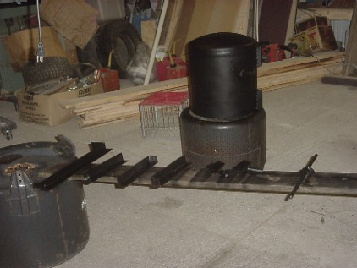 |  | 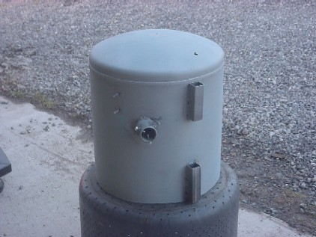
Fig. 34. Toate componentele cuptorului se vopsesc cu grund rezistent la temperaturi înalte. |  | Fig. 35. Cuptorul se vopseşte cu o vopsea rezistentă la temperatură.

Corpul cuptorului căptuşit cu izolaţie Kaowool KS4 Plus 2400. Montarea izolaţiei se face lăsând un gol de material cu un diametru mai mare cu 30 mm decât diametrul orificiului central de evacuare si a dispozitivului de fixare a arzătorului. Aceeaşi distanţă se păstrează şi în cazul fixării izolaţiei pe pereţii interiori ai cuptorului şi pe cupola capacului păstrându-se perete neacoperită în partea superioară a corpului cuptorului şi în zona inferioară a capacului, întrucât izolaţia de Kaowool KS4 Plus 2400 este poroasă nu se lipeşte de materialul metalic din care sunt confecţionate corpul cuptorului şi cupola capacului există pericolul ca gazele arse să creeze canale între corpul cuptorului respectiv capacul cuptorului şi astfel izolaţia cuptorului în aceste zone devine ineficientă.

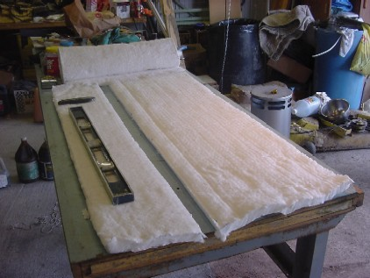 |  | 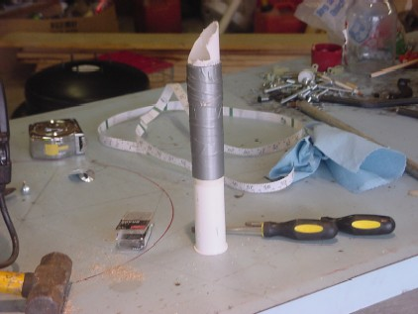
Fig. 36. Izolaţia de Kaowool KS4 Plus 2400 înainte de a fi debitată la dimensiunile necesare montării pe pereţii interiori ai cuptorului şi pe cupola capacului. |  | Fig. 37. Modelul tubului arzătorului.

În figura 37 este prezentat modelul tubului arzătorului cu ajutorul căruia se realizează în zidăria refractară a cuptorului orificiul de în care se montează dispozitivul de fixare a arzătorului. Tubul arzătorului este confecţionat din ţeavă din plastic peste care se aplică câteva straturi de bandă adezivă astfel încât diametrul exterior al tubului arzătorului să permită montarea uşoară a acestuia în dispozitivul de fixare a arzătorului. Banda adezivă nu permite aderarea cimentului refractar, obţinerea unei suprafeţe fine şi asigură o extragere uşoară din zidăria refractară după uscarea cimentului refractar.
Cupola capacului este căptuşită. Două racorduri de PVC cu diametrul interior de 96 mm. şi cel exterior de 128 mm. sunt lipite cu adeziv cap la cap şi vor crea orificiul de evacuare a gazelor arse.

Cimentul refractar trebuie să îndeplinească următoarele cerinţe:
- refractaritate ridicată;
- rezistenţă la şocurile termice;
- uşurinţă de punere în operă;
- emanaţie minimă de noxe încât să asigure condiţii de mediu corespunzătoare;
- durabilitate ridicată şi siguranţă în exploatare

Masele refractare au compoziţii diferite:

- cocs mărunt:  - argilă caolinoasă:  - smoală granulată:  - apă: | 40%  40%  20%  până la plastifiere

- cocs mărunt:  - argilă caolinoasă:  - nisip cuarţos:  - smoală granulată:  - apă: | 50%  15%  25%  10%  până la plastifiere

Smoala contribuie la creşterea rezistenţei mecanice a masei, adaosul de carbon şi/sau grafit conferă materialului rezistenţă mărită la şocurile termice şi neudabilitate, iar cocsul măreşte rezistenţa la coroziune. Prepararea betonului se realizează prin amestecarea cimentului cu adaos de 4-5% apă timp de 3-5 minute.

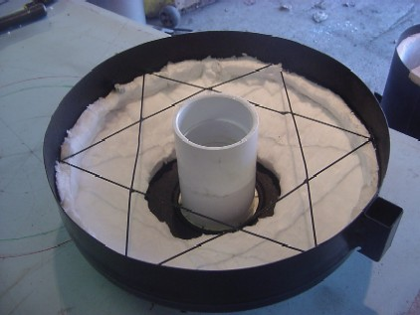 |  | 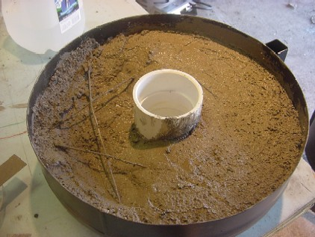
Fig. 38. Cupola capacului este căptuşită cu izolaţie Kaowool KS4 Plus 2400. Tubul din PVC va crea orificiul de evacuare a gazelor arse. |  | Fig. 39. Cupola capacului este căptuşită cu ciment refractar.

Corpul cuptorului este pregătit pentru turnarea cimentului refractar.

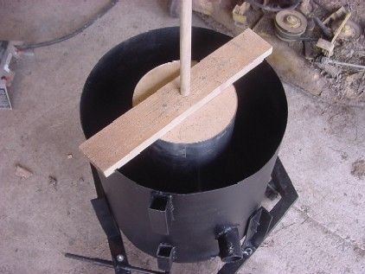 |  | 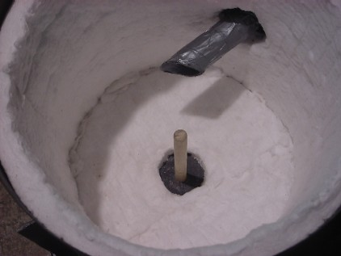
Fig. 40. Verificarea dimensiunilor miezului. |  | Fig. 41. Corpul cuptorului este căptuşită cu izolaţie Kaowool KS4 Plus 2400.

Pentru a crea profilul camerei de ardere a cuptorului este necesar construirea unui miez (fig. 40). Marca miezului trebuie să asigure montarea uşoară şi sigură a miezului să elimine o posibilă deplasare a miezului, să asigure simplificarea procesului de turnare a cimentului refractar, are o forma relativ simplă şi nu se întâmpină dificultăţi la fixarea cesteia în orificiul central de scurgere. Folosirea lemnului este dictată de faptul că este ieftin şi se găseşte uşor în natură are greutate specifică mică se prelucrează mecanic şi manual uşor dar prezintă şi o serie de dezavantaje este hidroscopicitate şi instabilitate volumetrică la variaţia umidităţii are structură neomogenă rezistenţă mecanică şi duritate relativ scăzute.

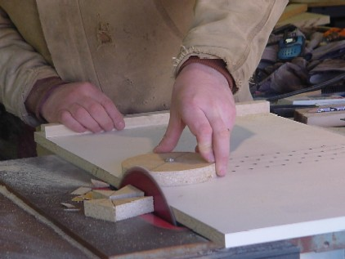 |  | 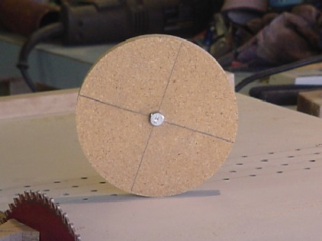
Confecţionarea miezului.

În afara lemnului la confecţionarea miezului se mai folosesc o serie de materiale auxiliare şi anume materiale pentru îmbinare şi materiale de protecţie:
- cleiul este cel mai folosit material pentru îmbinări nedemontabile. Asigură o îmbinare rezistentă şi permite prelucrarea îmbinării pe maşini unelte sau manual cu scule aşchietoare fără a periclita integritatea acestora.
Pentru protecţia miezului împotriva absorbţiei de umiditate se foloseşte grundul şi vopseaua.
- grundul se aplică pe suprafaţa miezului pentru al face impermeabil la umiditate şi pentru a face o bună legătură între miez şi vopsea. După uscare grundul trebuie să formeze un strat continuu fără crăpături si să nu se exfolieze.
- vopseaua trebuie să acopere suprafaţa modelelor cu o peliculă netedă, compactă şi continuă, fără să se exfolieze. Vopsirea are ca scop în primul rând protecţia miezului împotriva absorbţiei de umiditate iar în al doilea rând extragerea uşoară a miezului din cimentul refractar.

Partea inferioară a cuptorului este acoperită cu un strat de ciment refractar cu o grosime care să asigure o bună izolaţie termică, grosime ce trebuie să depăşească cu puţin nivelul la care se va fixa miezul, dacă rămân goluri de material intre stratul de ciment şi partea inferioară a miezului iar cimentul nu are fluiditatea necesară sau miezul nu este apăsat cu o forţă suficientă pot rămâne goluri în viitoarea vatră a cuptorului, îndepărtarea acestora fiind foarte dificilă şi necesitând o mare cantitate de muncă (fig. 42).
Pe suprafaţa miezului se aplică o soluţie de detensionare care să împiedice aderenţa cimentului refractar de suprafaţa miezului şi pentru ca miezul să poată fi îndepărtat cu uşurinţă. Aceasta este o soluţie slabă de alcool sau mai empiric se poate folosi o soluţie de apă şi săpun.
După fixarea miezului cilindric din lemn ce asigură obţinerea cavităţii interioare a cuptorului „camera de ardere” se poate turna cimentul refractar care după uscare va forma zidăria refractară.

Procesul de turnare trebuie să aibă continuitate şi să se desfăşoare într-un ritm alert. Dacă în timpul turnării vor fi pauze mari, stratul de beton turnat va prezenta planuri de separare şi astfel calitatea căptuşelii refractare va fi compromisă.
După turnare se lasă cimentul refractar să se usuce aproximativ o zi, după care se extrage miezul (fig. 43). În corpul zidăriei refractare pot apare fisuri sau chiar se poate crăpa daca uscarea nu este completă. Îndepărtarea miezului este foarte uşoară daca in partea superioara a căptuşelii refractare în zona de contact a acesteia cu miezul se pulverizează puţină apă.

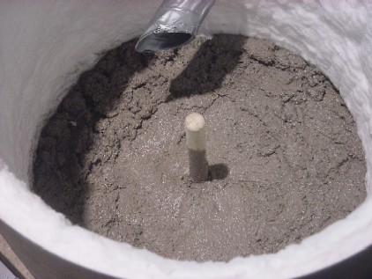 |  | 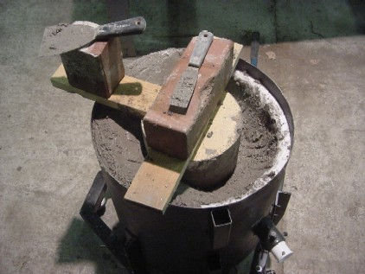
Fig. 42. Partea inferioară a cuptorului este acoperită cu un strat de ciment refractar. |  | Fig. 43. Turnarea cimentului refractar.

Suprafaţa interioară a cuptorului este reparată folosind acelaşi ciment refractar (fig.45). Înainte de a fi aplicat cimentul pe suprafaţa interioară a zidăriei refractare aceasta este curăţată de toate impurităţile, se verifică dacă există părţi ele suprafeţei zidăriei ce se pot desprinde uşor şi dacă astfel de suprafeţe există acestea vor fi îndepărtate. Pentru o bună aderenţă între materialul de bază şi materialul de adaos se umectează suprafaţa interioară a zidăriei refractare cu ajutorul unei pensule fără a aduce însă un exces de apă. Se lasă căptuşeala refractară să se usuce timp de o oră. Folosind o sită fină se cerne ciment refractar obţinându-se o pudră fină prin separarea particulelor mari. Din această pudră de ciment se obţine prin amestecare cu apă o pastă foarte fluidă, cantităţi mici de amestec de ciment refractar sunt aplicate pe căptuşeala refractară cu ajutorul unei pensule sau a unei spatule, în acest mod se acoperă partea interioară a căptuşelii refractare cu un stat de amestec de miez rezistent la temperatură aducând astfel zidăria refractară la forma dorită obţinându-se totodată o suprafaţă netedă şi fără asperităţi. Materialele refractare au tendinţa de a se decanta şi pentru a preveni acest neajuns amestecul de formare se va amesteca continuu pe cât posibil cât mai aproape de staturile inferioare.

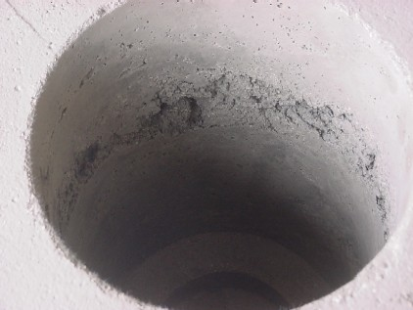 |  | 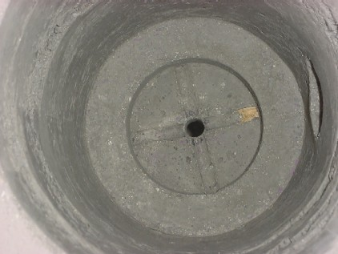
Fig. 44. Corpul cuptorului după uscarea cimentului refractar şi extragerea miezului. |  | Fig. 45. Suprafaţa interioară a cuptorului „camera de ardere” reparată şi finisată.

Prima aprindere a flăcării în cuptor s-a făcut la aproximativ 36 de ore de la tunarea cimentului refractar. Gazul s-a insuflat cu aproximativ 2 psi această presiune asigurând suficientă căldură pentru îndepărtarea umezelii şi preîncălzirea căptuşelii refractare. Încălzirea căptuşelii refractare se face pe o durata de 3 zile cu creşterea treptată a căldurii până la atingerea temperaturii de funcţionare.
Înainte de pornirea arzătorului verificaţi:
- că admisia de aer pentru ardere şi evacuarea gazelor arse se fac corect;
- că în încăpere sunt asigurate aerisirea şi spaţiul pentru întreţinerea curentă a cuptorului.
Gazul metan arde cu flacără puţin luminoasă, cu degajare mare de căldură. Un amestec mare de metan şi oxigen sau aer explodează în prezenţa unei scântei. Aşa se explica exploziile care se produc uneori în minele de cărbuni, unde se găsesc cantităţi însemnate de metan. Pentru ca amestecul de metan şi aer, numit gaz grizu, să nu producă explozie în mine, lămpile aprinse sunt prevăzute cu pânze metalice, care înconjoară flacăra. Produsele de ardere a metanului sunt bioxid de carbon şi apa.
Metanul este mai uşor decât aerul, aceasta se explică prin faptul că metanul este mai uşor decât aerul se datorează greutăţii moleculare mai scăzute a moleculei CH₄ ( 12 + ( 4 x 1 ) = 16 ) faţă de moleculele oxigenului, O₂ ( 2 x 16 = 32 ) şi azotului, N₂ ( 2 x 14 = 28 ). Un volum de 22,4 l care conţine, un mol de gaz, în condiţii normale 16 grame dacă va fi ocupat de metan, faţă de circa 29 de grame cât va cântări dacă va fi ocupat de aer.
Metanul se lichefiază foarte greu din acest motiv, el se transportă de cele mai multe ori prin conducte, sub presiune, în stare gazoasă. Metanul este o substanţa stabilă, puţin reactivă în condiţii obişnuite. În prezenţa unor reactivi energici ca oxigenul sau clorul şi în condiţii potrivit alese (de temperatură, presiune şi catalizatori) metanul poate fi făcut să reacţioneze , ducând la produşi de mare însemnătate practică. Reacţiile caracteristice pentru metan sunt reacţiile de substituţie.
Reacţia de ardere:
- CH₄ + 2O₂ → CO₂ + 2H₂O + Q
- CH₄ + 2O₂ + 8N₂ → CO₂ + 2H₂O + 8N₂
Arderea metanului constituie reacţia la oxidare a metanului de către oxigen; acesta poate să fie oxigen pur sau oxigenul conţinut în aer. Reacţia de ardere poate fi condusă în două moduri : ardere completă şi ardere incompletă.
Arderea completă constă în transformarea totală a metanului în bioxid de carbon şi apă:
- CH₄ + 2O₂ = CO₂ + 2H₂O + energie
Metanul este un combustibil foarte larg utilizat.
Covalenţele oxigenului cu carbonul şi oxigenul sunt mult mai stabile decât cele care asigură formarea moleculei O₂; prin reacţia de ardere se degajă foarte multă energie. În cursul reacţii, o parte din această energie este folosită temporar pentru a învinge inerţia chimică a moleculelor de metan; intrând în reacţie acestea vor elibera noi cantităţi de energie şi astfel, reacţia o dată începută într-un punct se propagă cu iuţeală în întreaga masă a amestecului de metan şi oxigen. Dacă reacţia se execută în arzătoare speciale, în care oxigenul vine în contact cu metanul în mod controlat, obţinem o flacără fierbinte de oxigen şi metan în proporţiile cerute de ecuaţia de reacţie, se produce o explozie, care, în anumite împrejurări, poate fi foarte periculoasă.
Utilizarea metanului drept combustibil pentru motoare cu explozie este nerentabilă din pricina dificultăţii de a lichefia metanul, condiţie esenţială pentru o bună înmagazinare a sa în rezervoarele vehiculelor.
Arderea incompletă constă în oxidarea parţială a metanului la carbon şi apă. Aceasta se realizează prin ardere într-un mediu cu mai puţin oxigen decât ar fi necesar pentru a se produce combustia completă.
- CH₄ + O₂ = C + 2H₂O
Observăm că în arderea incompletă s-a folosit numai o moleculă de oxigen la o moleculă de metan faţă de două molecule de oxigen câte se foloseau la arderea completă.
Arderea incompletă este un fenomen nedorit în arzătoare, unde urmărim obţinerea de energie; atunci flacăra ”afumă” şi produce mai puţină căldură, deoarece lipseşte energia care s-ar degaja dacă ar avea loc şi reacţia carbonului cu oxigenul pentru a da bioxid de carbon, ca la arderea completă. Arderea incompletă a metanului se foloseşte însă în scopul producerii industriale a negrului de fum.
Prin arderea metanului se degajă o cantitate apreciabilă de căldură (890,78kj/mol). De aceea metanul este un combustibil valoros. Consumarea oxigenului din aer în reacţia de ardere a metanului constituie un procedeu de obţinere a azotatului, folosit, de exemplu, în sinteza amoniacului.
Prin arderea metanului cu cantităţi reduse de aer, rezultă, după condiţiile de reacţie, carbon şi vapori de apă sau oxid de carbon şi hidrogen:
- 2CH₄ + O₂ = 2CO + 4H₂

Încăperea unde va fi amplasat cuptorul trebuie să aibă deschideri către exterior, gură de aer proaspăt neopturabilă. Pentru verificări privind circulaţia aerului, se măsoară mai întâi concentraţia de CO₂, cu arzătorul în funcţiune, la debit maxim şi cu încăperea ventilată numai cu deschiderile care trebuie sa alimenteze arzătorul cu aer; apoi se măsoară valoarea CO₂ a doua oară, de data aceasta cu uşa sau geamurile încăperii deschise. Concentraţia CO₂ măsurată în ambele cazuri nu trebuie să prezinte diferenţe semnificative. Dacă în aceeaşi încăpere sunt mai multe cuptoare, testul trebuie efectuat cu toate aparatele funcţionând în acelaşi timp.

Nu trebuie obstrucţionate deschiderile de aer pentru combustie ale arzătorului, sau orice traseu de aer sau grile de aerisire existente, pentru a evita:
- formarea de amestecuri de gaze toxice / explozive în încăperea arzătorului;
- combustia în condiţii de aer insuficient, care duce la o funcţionare periculoasă, costisitoare şi poluantă.

Cuptorul trebuie întotdeauna protejat de ploaie, zăpadă şi îngheţ.

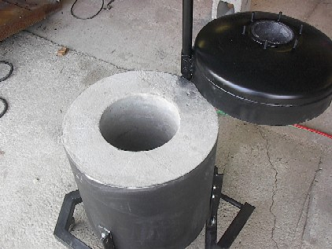 |  | 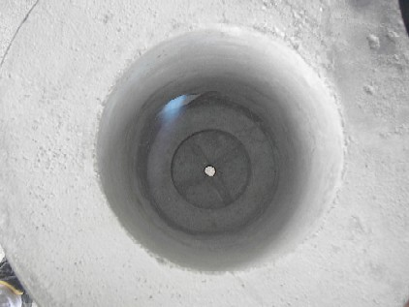
Fig. 46. Forma finală a cuptorului. |  | Fig. 47. Uscarea şi încălzirea căptuşelii refractare.

Uscarea şi încălzirea stratului de beton se face cu arzătorul cuptorului în conformitate cu graficul stabilit, operaţie în urma căreia betonul se durifică (fig. 47).
Betonul turnat se încălzeşte după următoarea diagramă:

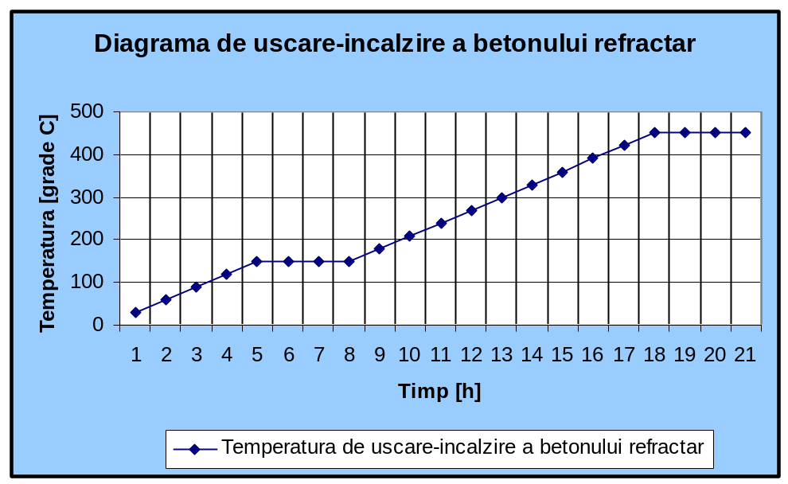

Pe perioada celor două paliere, la temperatura de 150 °C şi 450 °C din structura betonului se degajă hidrogenul rezultat din procesul de încălzire a betonului. În cazul în care se depăşeşte viteza de încălzire de 30 °C/h, în structura betonului vor apare fisuri sau chiar dislocări de material refractar care vor conduce la scăderea durabilităţii.

Pentru lucru în laboratorul Facultăţii de Metalurgie şi Ştiinţa Materialelor din cadrul Universităţii „Dunărea de Jos” din Galaţi s-a realizat următorul arzător:

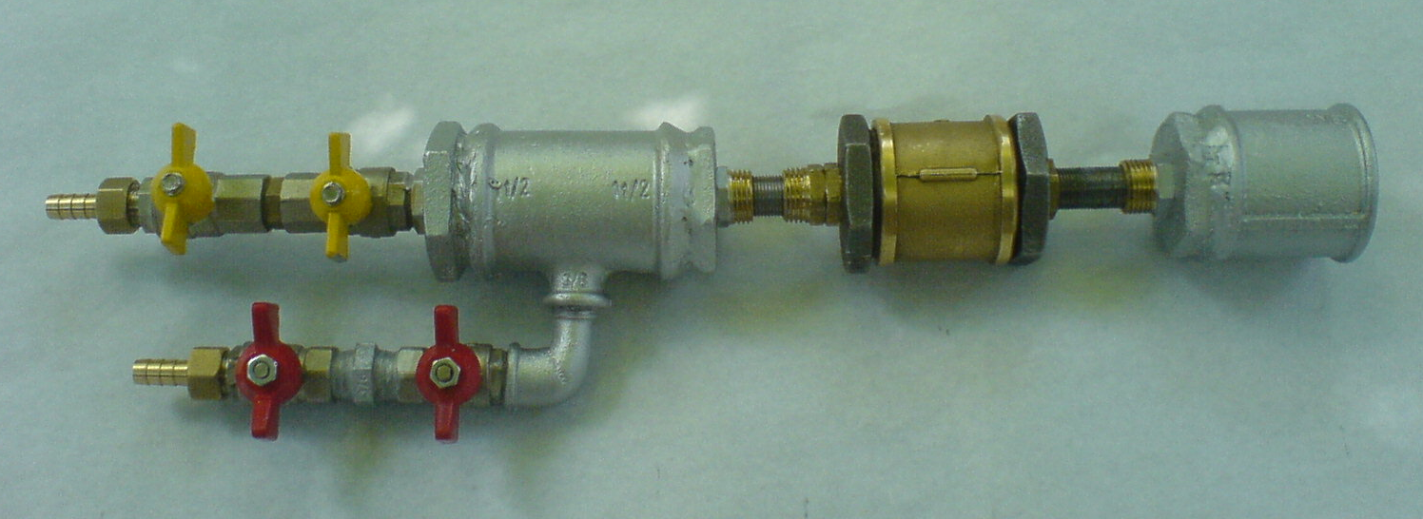
Fig. 1. Arzătorul

În figura 1. este prezentată imaginea de ansamblu a arzătorului. Se poate observa că acesta este compus din:
- sistemul de alimentare cu gaz combustibil şi oxigen;
- camera de amestec;
- dispozitivul de fixare a arzătorului în poziţia de funcţionare;
- stabilizatorul flăcării.

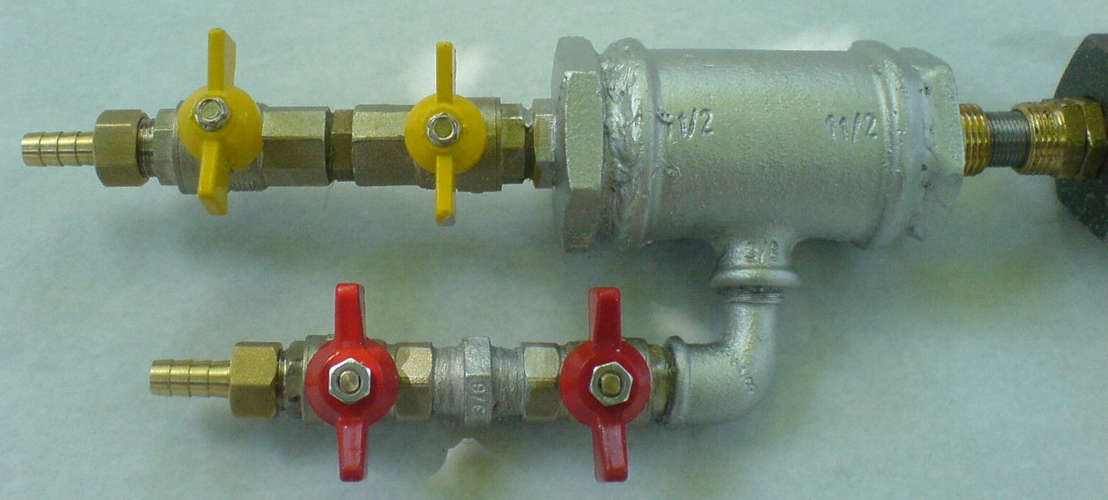 | 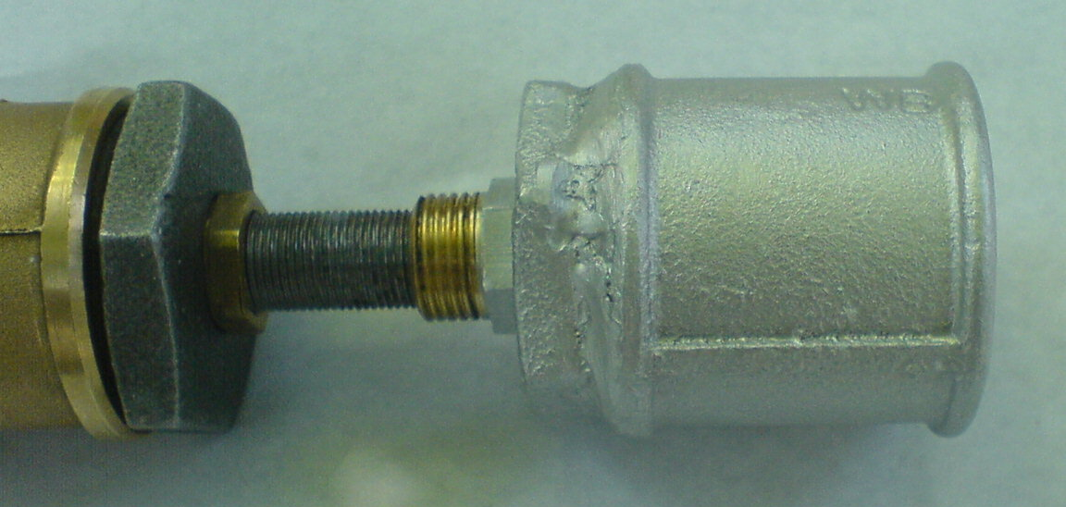
Fig. 2. Camera de amestec. | Fig. 3. Stabilizatorul flăcării.

Pentru a asigura condiţiile de alimentarea cu combustibil gazos către arzător, alimentarea se face printr-o serie de echipamente de siguranţă şi control care în ansamblu se numesc „rampă de gaz”.
Modulul de conectare ce asigură admisia de combustibil gazos şi aer pentru ardere cuprinde un ştuţ, două robinete manuale, unul de siguranţă şi unul de reglaj (fig. 5).

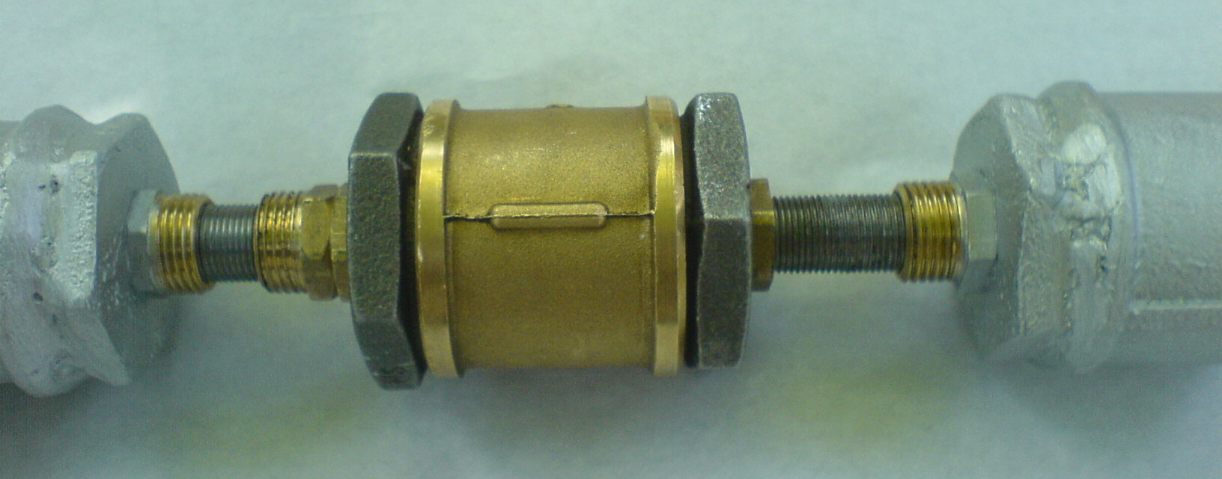 | 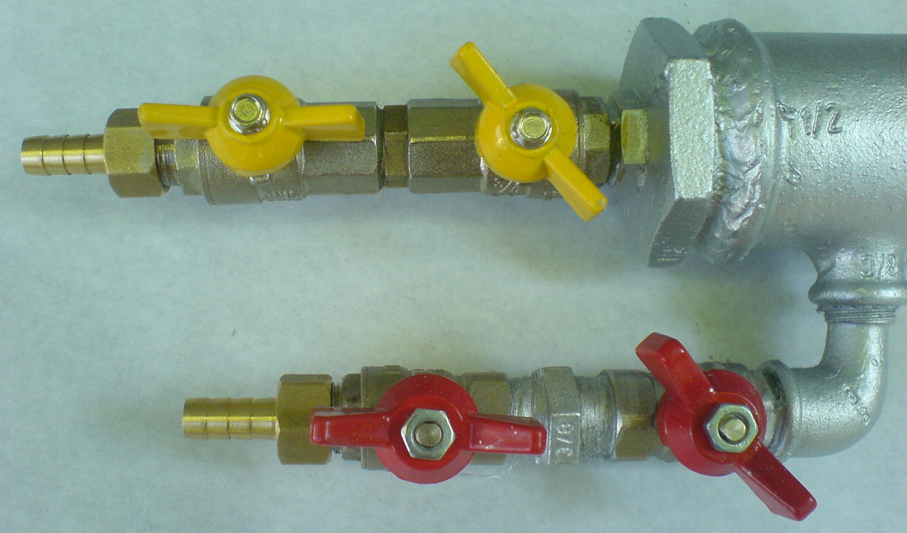
Fig. 4. Dispozitivul de fixare a arzătorului în poziţia de funcţionare. | Fig. 5. Sistemul de alimentare cu gaz combustibil şi oxigen.

Dimensiunile flăcării sunt influenţate de excesul de aer, de forma camerei de ardere, de tipul de parcurs al gazelor arse în cuptor.

